Bài 1:
HỆ THỐNG QUẢN LÝ BÁN HÀNG
- PHÂN TÍCH THIẾT KẾ TỔNG THỂ
- Tầng giao diện ( Presentation) : thiết kế UI ( Danh sách sản phẩm, giỏ hàng,...)
- Tầng xử lý nghiệp vụ logic (Business) : tìm kiếm người dùng, thêm sản phẩm vào giỏ hàng, thanh toán đơn hàng
- Tầng dữ liệu (Data acess) : chọn CSDL để lưu ( MYSQL, POSTGRE,...)
- Bảng người dùng (id, tên, địa chỉ,...)
- Bảng danh sách sản phẩm (id, tên, giá, số lượng, ảnh,...)
- Bảng hóa đơn (id, id người dùng, id sản phẩm,...)
- Bảng thanh toán (id, id bảng hóa đơn,...)
- XÁC ĐỊNH CÁC THÀNH PHẦN CHÍNH CỦA HỆ THỐNG
- FRONTEND ( HTML, CSS, REACT, ANGULAR, VUE, MOBILE)
- BACKEND ( API, XỬ LÝ NGHIỆP VỤ, API TÌM KIẾM NGƯỜI DÙNG)
- DATABASE ( LƯU TRỮ DỮ LIỆU, THIẾT KẾ BẢNG DỮ LIỆU )
- EXTERNAL SERVICES ( DỊCH VỤ BÊN NGOÀI )
- SHIPPING
- THANH TOÁN
- GRRID EMAIL, NODEMAILER,...: GỬI MAIL
- VẼ SƠ ĐỒ
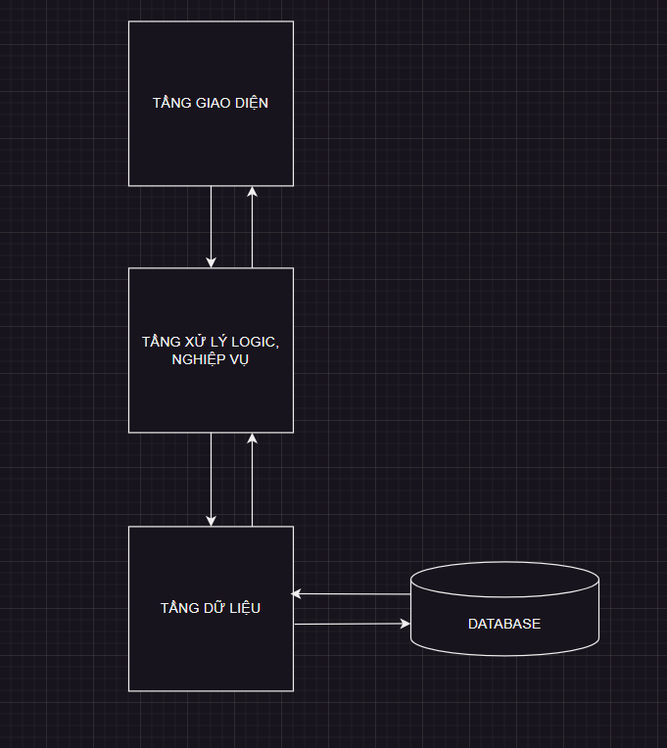

Bài 2 :
HỆ THỐNG QUẢN LÝ KHO
- Thiết kế kiến trúc 3 tầng ( 3-tier)
- Tầng giao diện
- Giao diện trang quản trị quản lí sản phẩm
- Giao diện quản lý các nhà cung cấp
- Tầng nghiệp vụ
- Thêm sản phẩm
- Xóa sản phẩm
- Cập nhật thông tin sản phẩm
- Lưu thông tin của nhà cung cấp
- Lưu thông tin các đơn hàng cung cấp
- Theo dõi số lượng sản phẩm nhập vào và xuất ra
- Tầng dữ liệu
- Chọn csdl, thiết kế csdl, tạo các bảng dữ liệu
- Bảng dữ liệu danh sách sản phẩm
- Bảng dữ liệu thông tin các nhà cung cấp
- Bảng dữ liệu chứa các sản phẩm xuất ra
- Bảng dữ liệu chứa các sản phẩm thêm vào
- Trình bày sơ đồ lớp hoặc sơ đồ package phân tầng và mô tả logic của từng tầng
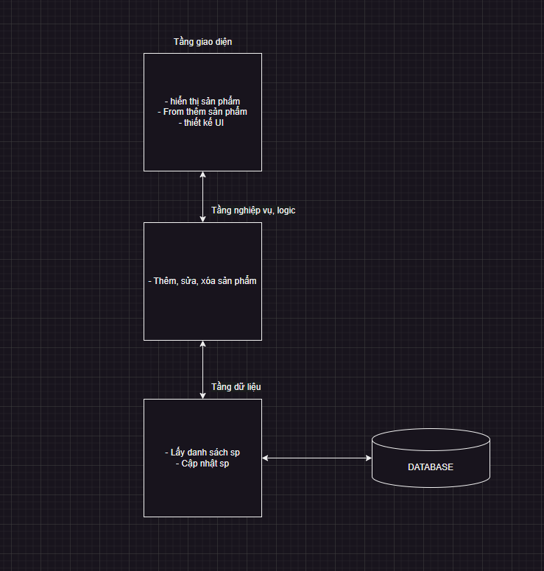
Bài 3 :
- Đối tượng
- Account
- Plane
- Payment
- Ticket
- Module
- Account
- AccountController
- Account (Entity)
- AccountService
- AccountRepository
- Plane
- PlaneController
- Plane (Entity)
- PlaneService
- PlaneRepository
- Payment
- PaymentController
- Payment (Entity)
- PaymentService
- PaymentRepository
- Ticket
- TicketController
- Plane (Entity)
- Service
- PlaneRepository

Bài 4 :
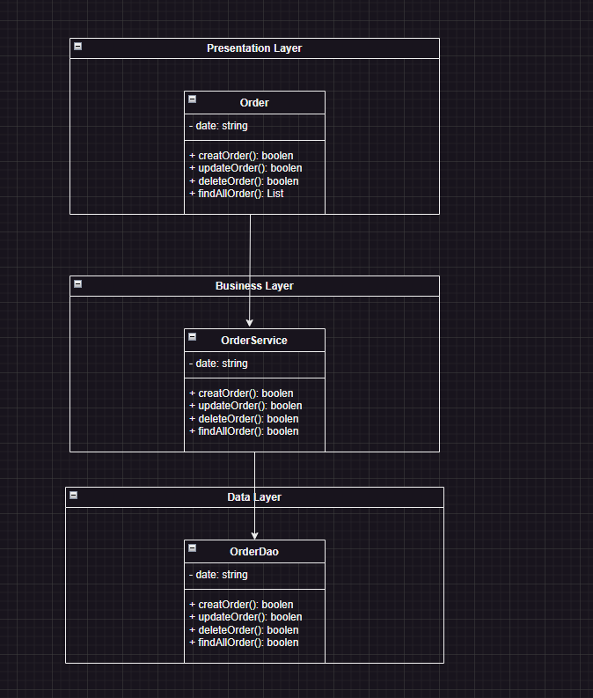

Bài 5 :
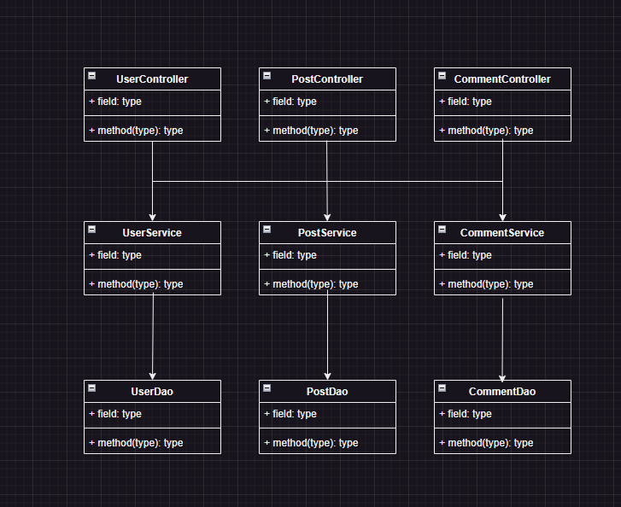
Bài 6 :
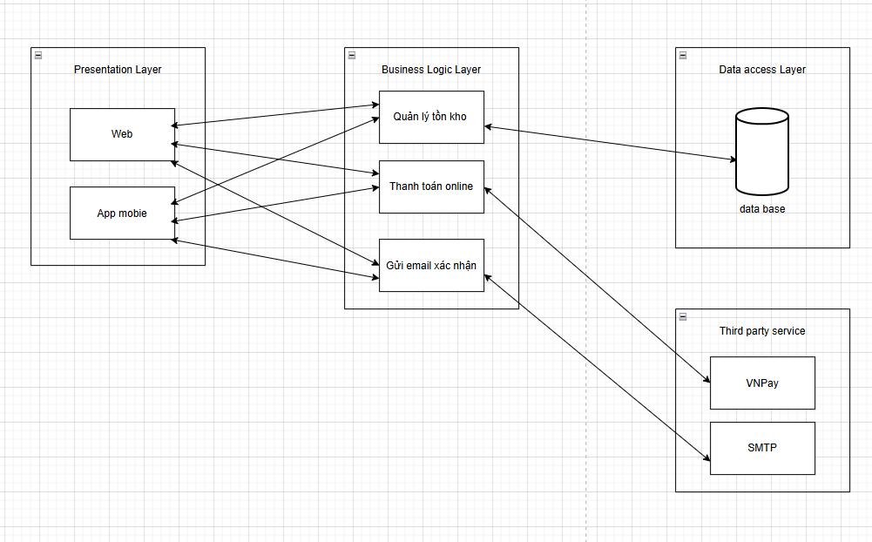
- Tầng giao diện: khách hàng duyệt sản phẩm, đặt hàng, thanh toán.
- Tầng nghiệp vụ: xử lý đơn hàng, quản lý tồn kho, thanh toán qua VNPay, gửi email xác nhận qua SMTP.
- Tầng dữ liệu: lưu trữ và thao tác dữ liệu sản phẩm, đơn hàng, khách hàng, thanh toán.
→ Tích hợp VNPay cho thanh toán online và SMTP Service để gửi email xác nhận tự động.

Bài 7 :
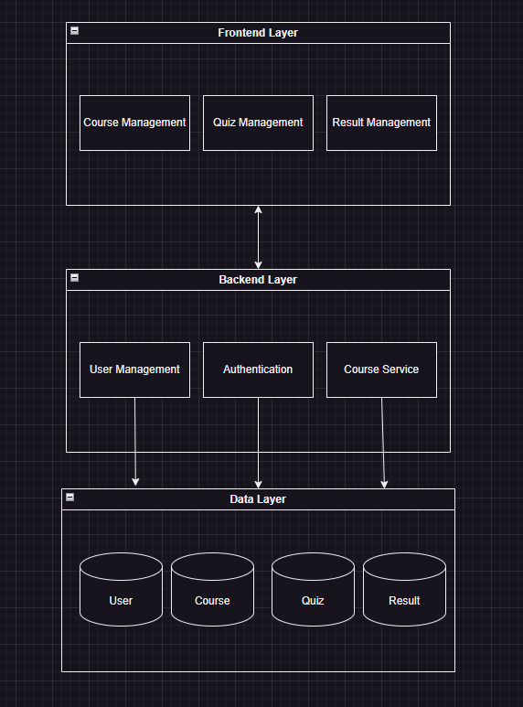
- Frontend Layer: hiển thị khóa học, quiz, kết quả cho người dùng.
- Backend Layer: xử lý nghiệp vụ như quản lý người dùng, xác thực đăng nhập, và điều phối dữ liệu.
- Data Layer: lưu trữ thông tin người dùng, khóa học, quiz và kết quả.
Use Case | Module
Đăng ký tài khoản | User Management
Đăng nhập | Authentication
Xem khóa học | Course Management
Làm quiz | Quiz Management
Xem kết quả | Result Management

Bài 8 :
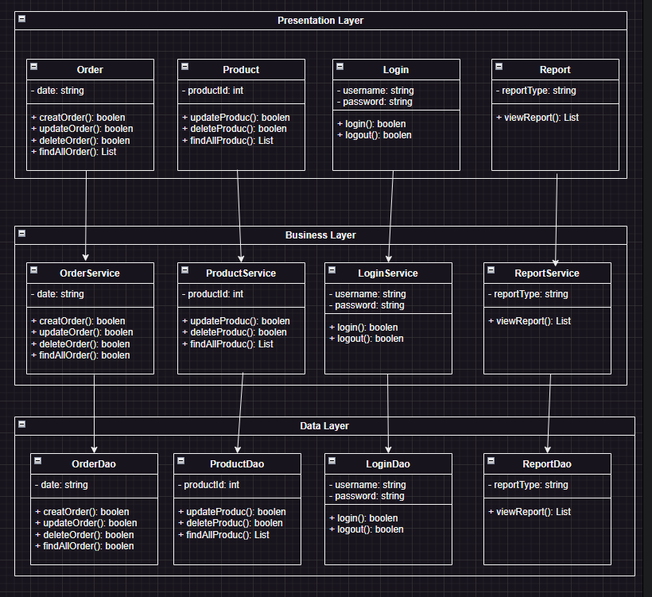
Mô tả:
- Order, Product, Login, Report (Presentation Layer): hiển thị giao diện, nhận thao tác người dùng và gửi yêu cầu xử lý.
- OrderService, ProductService, LoginService, ReportService (Business Layer): xử lý logic nghiệp vụ, kiểm tra dữ liệu và gọi DAO tương ứng.
- OrderDao, ProductDao, LoginDao, ReportDao (Data Layer): truy cập và thao tác với cơ sở dữ liệu.
Tương tác:
Người dùng thao tác trên Presentation Layer → yêu cầu chuyển đến Business Layer để xử lý → dữ liệu được lưu hoặc truy vấn qua Data Layer, sau đó kết quả trả ngược lên giao diện.
Bài 9:
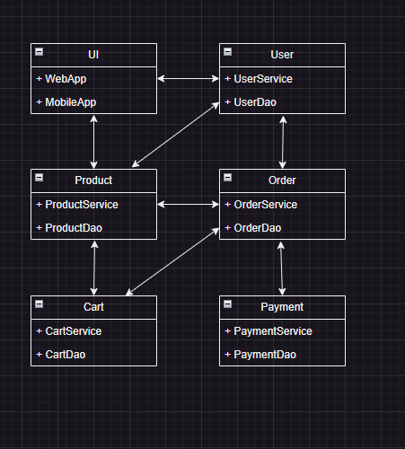
Dependency giữa các package:
- UI → UserService, ProductService, CartService, OrderService, PaymentService
- Mỗi Service → Dao cùng package
- CartService → ProductService, UserService
- OrderService → CartService, ProductService, UserService
- PaymentService → OrderService, UserService
Vai trò & lý do phân chia:
- UI: Giao diện web/mobile, chỉ gọi Service → tách biệt tầng trình bày.
- User: Quản lý người dùng, đăng nhập → domain riêng dễ bảo trì.
- Product: Quản lý sản phẩm, tồn kho, giá → tách riêng để mở rộng.
- Cart: Quản lý giỏ hàng → xử lý logic tạm, không ảnh hưởng đơn hàng.
- Order: Quản lý đơn hàng → cần đảm bảo tính toàn vẹn và theo dõi trạng thái.
- Payment: Xử lý thanh toán → độc lập, dễ thay cổng thanh toán, an toàn hơn.

